Jueves
11
de noviembre

Cuarto de Primaria
Lengua Materna

Corrijo mi trabalenguas

Aprendizaje esperado: Conoce las características de los trabalenguas y juegos de palabras.

Énfasis: Corrección, mejoramiento de trabalenguas creados.

¿Qué vamos a aprender?

Realizarás trabalenguas apoyándote de todo lo que has aprendido en sesiones anteriores.

Seguramente será divertido y además vas ir corrigiendo tu trabalenguas con el fin de que te quede un trabalenguas más padre.

Recuerda que en el libro puedes estudiar el tema de los trabalenguas de la página 20 a la 26.
https://libros.conaliteg.gob.mx/20/P4ESA.htm?#page/20

Si no lo tienes a la mano, no te preocupes, puedes investigar en otros libros que tengas en casa o en Internet, para saber más.

¿Qué hacemos?

Lee con atención el siguiente esquema para recordar los recursos que has empleado para realizar los trabalenguas.
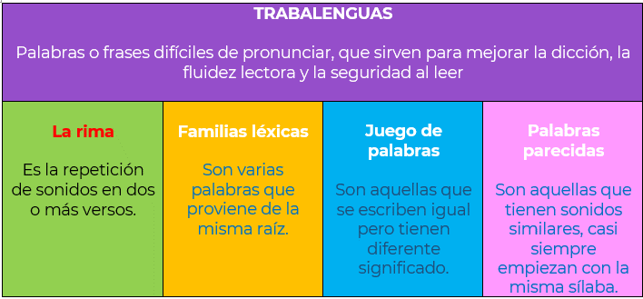

Ya has realizado varios ejemplos, donde has practicado y analizado cada paso para llegar al producto final: un trabalenguas.

Elabora un trabalenguas utilizando la rima.
- Usa la palabra PANTALÓN.

Escribe palabras que terminen en <lón> u <on>, por ejemplo:

Pantalón
Resbalón
Galón
Balón
Escalón
Salón
Salomón
Talón
Camaleón
Campeón
Cinturón

Ya son varias palabras con las cuales puedes trabajar tu trabalenguas.

- El siguiente paso es formar oraciones con sentido, que al final del verso tengan rima. Por ejemplo:

Salomón rompió su pantalón jugando con el balón en el salón, el campeón le dio su cinturón, pero sufrió un resbalón luego se pegó en el talón y rieron juntos Salomón y el campeón.

Si te das cuenta, hay palabras que no riman al final del verso. Se tienen que adecuar las oraciones para que rimen y que se entienda bien el trabalenguas.

Puedes comenzar por separar las oraciones donde identifiques una palabra que rime con otra. Por ejemplo:

Salomón,
rompió su pantalón,
jugando con el balón,
en el salón,
el campeón,
le dio su cinturón,
pero sufrió un resbalón,
luego se pegó en el talón,
y rieron juntos Salomón,
y el campeón.

¿Tiene sentido el trabalenguas? Parece que todavía no del todo, aunque sí riman las palabras al final de cada renglón. ¿Cómo se podría darle sentido?

Se tiene que corregir leyendo detenidamente cada frase, para darles sentido. Por ejemplo:

Salomón rompió su pantalón
jugando con el balón en el salón,
el campeón le dio su cinturón
pero sufrió un resbalón,
luego se pegó en el talón
y rieron juntos Salomón y el campeón.

Ahora sí se entiende el trabalenguas y cada verso tiene entonación, sentido y la rima, que es muy importante.

Ahora dilo lo más rápido posible.

Recuerda que, con la práctica, podrás decirlo mejor cada vez.

Observa el siguiente video, que seguramente te gustará.

- Vitamina Sé. Cápsula 11. Trabalenguas (Narración)
https://youtu.be/67_7AtP759o

¿Qué te pareció el trabalenguas? ¿Crees que lo puedas decir?

¿Qué recurso se utilizó para este trabalenguas: ¿Rima? ¿Familias léxicas? ¿Juego de palabras? o ¿palabras parecidas?

Seguramente con todo lo que has aprendido ya identificaste que se usaron palabras parecidas.

Elabora otro trabalenguas usando el recurso de familias léxicas.

¿Recuerdas qué es lo primero que debes hacer? Lo primero es decir una palabra para obtener su familia léxica.

Hazlo con la palabra <medicina>.

Escribe la familia léxica de <medicina>:

Medicina
Médico
Medicamento
Medicable
Medicación
Medicar
Medicinal

¿Qué sigue después de hacer el listado? Lo que sigue es escribir oraciones que tengan sentido, utilizando algunas de las palabras. Por ejemplo:

<El médico receta medicina>.

Analiza, si en lugar de poner <receta>, se pone <medica>, quedaría así:

<El médico medica medicina...>

Y en lugar de <medicable> se pone <medicinal>, quedaría:

<El médico medica medicina medicinal>

Ahora otra frase:

<Debe medicar medicamento>
<Debe medicar medicamento el médico>
<Debe medicar medicamento el médico y hacer la medicación>

Une las frases para ver cómo quedan:

El médico medica medicina medicinal
debe medicar medicamento el médico
y hacer la medicación…

Para terminarlo puedes recurrir nuevamente a la rima. ¿Qué palabras riman con <medicinal>?

Podrían ser: penal, panal, canal, final...

Prueba con la palabra <final> para ver cómo queda:

El médico medica medicina medicinal,
debe medicar medicamento el médico
y hacer la medicación final.

Como acabas de ver, aquí se pudo mejorar el trabalenguas utilizando dos recursos: la familia léxica y la rima.

El objetivo de corregir es mejorar el producto, en este caso el trabalenguas, e identificar las áreas de oportunidad para trabajar más en ello y reforzar tus habilidades.

Platica con tu familia lo que aprendiste, seguro les parecerá interesante y podrán decirte algo más.

¡Buen trabajo!

Gracias por tu esfuerzo

Para saber más:
Lecturas

https://www.conaliteg.sep.gob.mx/

